Sandwich MORVAN
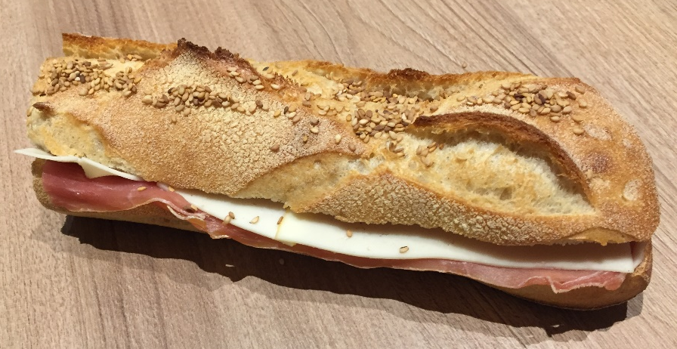
INGREDIENTS | QUANTITE* | UNITES
Pain + sésames sur le pain | 1 | Déjeunette
Beurre | 20 | Grammes
Jambon cru | 1 1/2 | Tranches
Tomme de brebis | 3  Ou 30 | Tranches  Grammes

Cout de revient* : 1,17 €

Prix de vente suggéré* : 4,50 €

*Les quantités, le cout de revient et le prix de vente sont établis avec les produits de nos fournisseurs.
PREPARATION
Couper la déjeunette en 2

Etaler le beurre sur les deux faces de la déjeunette.

Disposer le jambon cru

Déposer les tranches de tomme de brebis

